ENTREGA 1 – ANÁLISE DESCRITIVA DE DADOS

Variáveis – Tipos e Subtipos
Cursos – Qualitativo/Nominal ou Quantitativo/Discreto
Universidades – Quantitativo/Discreto
Alunos – Quantitativo/Discreto ou Qualitativo/Nominal
N da inscrição – Quantitativo/Discreto

Medidas de Tendencia Central
Cursos – 8 universidades parceiras, cuja quantidade de cursos é:
12,0; 12,0; 15,0; 18,0; 20,0; 23,0; 24,0; 30,0;
Med = (18,0 + 20,0)/2 = 19,0

Universidades – A:12 ; B:12 ; C:15 ; D:18 ; E:20 ; F:23 ; G:24 ; H:30.
Média de cursos: (A + B + C + D + E + F + G + H) / 8 = 19,25
R: Média de 19 cursos por faculdade.

Alunos – A:1.200 ; B:1.350 ; C:1.450 ; D:1.550 ; E:1.650 ; F:1.700 ; G:1.900;
H:2.100.
Med = (1.550 + 1.650)/2 = 1600
R: As universidades em média possuem 1600 alunos.

95°Percentil Cursos
P95 = 95/100(8 + 1)
P95 = 0,95 x 9 = 8,55°
P95 = 30 – R:95% das universidades possuem até aproximadamente 30 cursos

Histograma dos Cursos
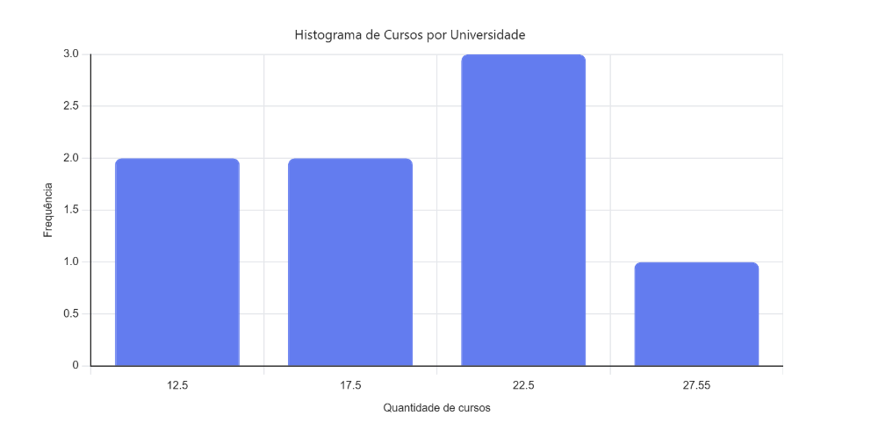
Histograma dos Alunos
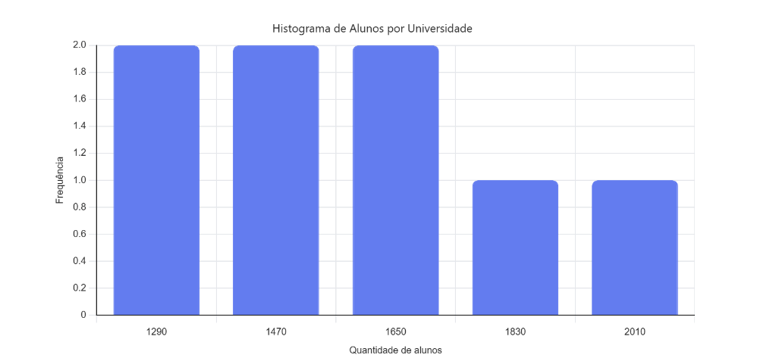

Gráfico de Barras Universidade
